1. **Aşağıda verilen cümlelerin boşluklarına parantez içinden uygun kelimeyi daire içine alınız?**

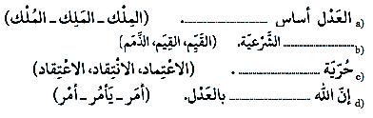

1. **Aşağıdaki Arapça cümleleri cümle şeklinde Türkçeye çeviri yapınız?**

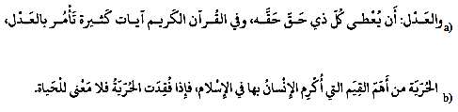

1. **Aşağıda verilen kelimelerin anlamları doğru ise D yanlış ise Y yazınız?**

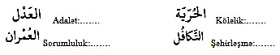

1. **Aşağıdaki ayetlerde “Meçhül Fiil (mf) ve Naibü Failleri (nf)” bulup kodlarını yazınız**

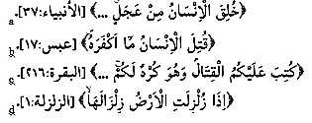

1. **Aşağıdaki kelimelerin anlamlarını yazınız?**



1. **Aşağıdaki cümleleri meçhül yapıp yeniden yazınız (fiiller harekeli olmalıdır)**



1. **Aşağıdaki cümlelerin anlamları “islamda toplumsal hayat”ünitesi baz alınarak; anlam bakımından doğru ve yanlış oldukları belirtiniz.**

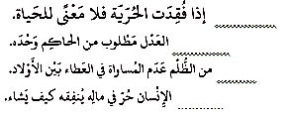

1. **Aşağıdaki cümleleri fotoğraftan yola çıkarak tamamlayınız.**



|  |
| --- |
| Başarılar Dilerim ☺ |
| Din Kültürü ve Ahlak Bilgisi Öğretmeni |
| …………………………………………. |

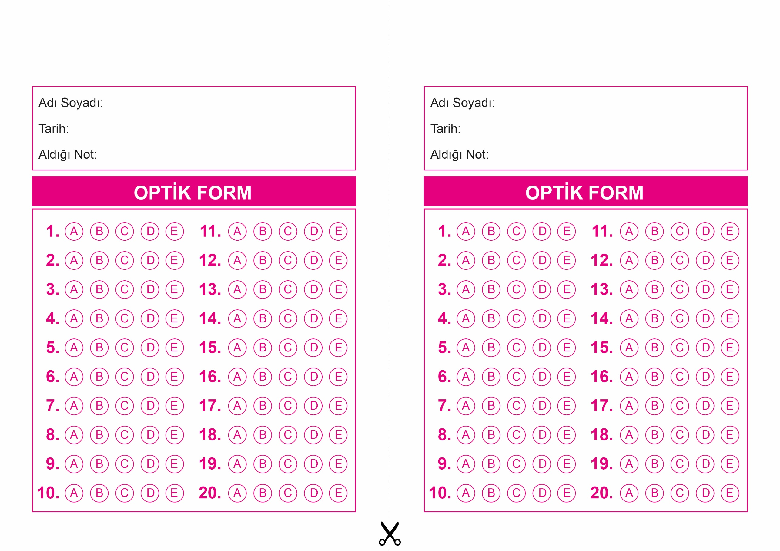

ARAPÇA

12. Sınıf 2.Dönem 2. Yazılı / Test Sınavı-1

DİN KÜLTÜRÜ VE AHLAK BİLGİSİ

6. Sınıf 2.Dönem 1. Yazılı / Sınav Soruları

OPTİK FORMU FOTOKOPİ İLE (A4 KAĞIDI) ÇOĞALTTIKTAN SONRA BURADAN KESEBİLİRSİNİZ.

ARAPÇA

12. Sınıf 2.Dönem 2. Yazılı / Test Sınavı-1



**12. SINIF SINAV VE CEVAP ANAHTARI İÇİN TIKLAYINIZ.**

